Проективный тест «Умеете ли Вы ладить с людьми?»

Инструкция: в тесте три картинки. К каждой из них дается по два вопроса. То есть всего шесть вопросов. Ответьте на них и узнайте, умеете ли Вы ладить с людьми!
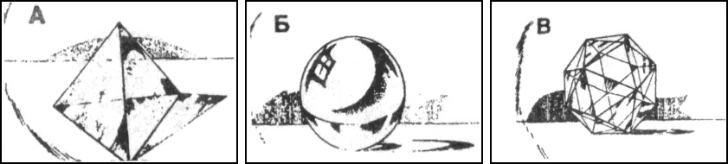
1) Какое определение больше подходит к геометрическому телу на рисунке А?
а) оно остроконечное (0 баллов)
б) оно устойчиво (4 балла)
в) оно находится в состоянии равновесия (7 баллов)
2) На что больше всего похоже геометрическое тело на рисунке А?
а) на айсберг (0 баллов)
б) на осколок стекла (3 балла)
в) на туристскую палатку (7 баллов)
3) В каком направлении может покатиться этот шар (рис. Б)?
а) вперед (7 баллов)
б) назад (0 баллов)
в) в любую из двух сторон (4 балла)
4) Из чего сделан шар (рис. Б)?
а) из прозрачной пластмассы (7 баллов)
б) из стекла (4 балла)
в) изо льда (0 баллов)
5) Как точнее описать фигуру, изображенную на рисунке В?
а) граненая (4 балла)
б) неопределенная (0 баллов)
в) сверкающая множеством граней (7 баллов)
6) Какое чувство у Вас вызывает фигура с рисунка В?
а) приятное (7 баллов)
б) неприятное (0 баллов)
в) никакого (3 балла)

Интерпретация:
0-16 баллов
Вам трудно в контактах с окружающими. Не в плане, того, что вы закрытый человек, а по причине негативного опыта: вас «подставляли», предавали, поэтому вы держите дистанцию. Ваше оружие в деловой коммуникации — это нападение, чем провоцируете конфликт. Пересмотрите свое отношение к людям и полюбите себя, когда внутри комфорт, то и вокруг светло.

17-27 баллов
В общении с людьми у вас не бывает проблем. Даже в конфликтных ситуациях вы умеет найти правильный тон, чтобы разрядить обстановку. Вы создаете впечатление авторитетного гибкого человека, миротворца, вам доверяют. Ваш образ — это ваш опыт! Вы всегда добьетесь цели и будете услышаны при любых сложных переговорах.

28-42 балла
Вы гибки в общении с людьми. Никому не удается вас вывести из равновесия, спровоцировать на конфликт. Вы умеете манипулировать и добиваться своего. Если вы наметили цель — вы к ней придете и не важно какими способами, но помните «на каждого хитреца найдется свой мудрец».

